Tárgy: Ministránstalálkozó
Időpont: 2018. április 28.
Létrehozta: Domján Réka
Ikt.szám: sz-j-2018/40
Jegyzőkönyv
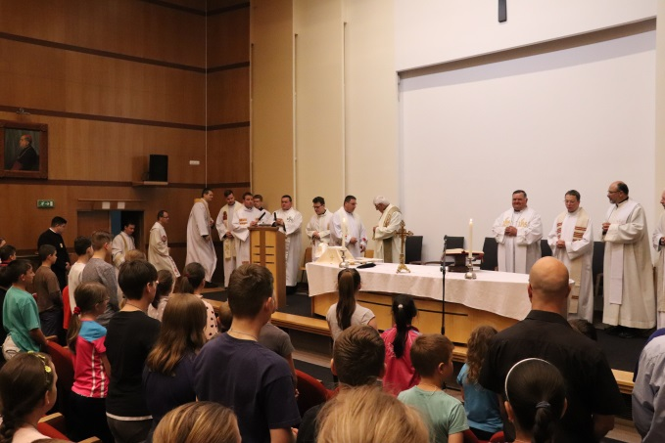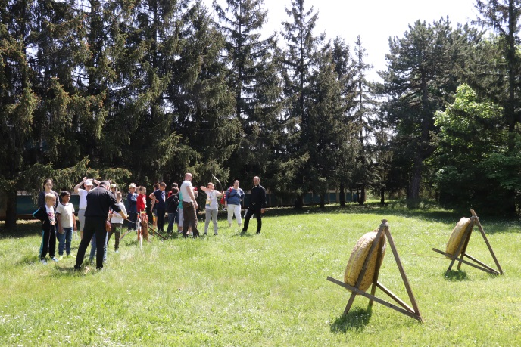

2018. április 28-án közel 300 ministráns részvételével került megrendezésre a Veszprémi Főegyházmegye hagyományos ministránstalálkozója. A nap szentmisével indult, mely után a kisebbeket csapatjáték és akadályverseny várta, a nagyobb korosztály pedig Bese Gergő Atya előadását hallgathatták meg, majd egy beszélgetésben vehettek részt. A játékok és előadások után ebéddel, majd a záró áldással ért véget az esemény. Az idei találkozót Varga-Csikász Bence keszthelyi és Szalontai István hévízi káplán szervezte.

Melléklet: újságcikkek, plakát

Veszprém, 2018. április 28.

Pálfalviné Ősze Judit igazgató

